**ПРАКТИЧЕСКОЕ ЗАНЯТИЕ №3**

**СОЗДАНИЕ СПРАВОЧНИКОВ В ПРОГРАММЕ** «1С:ПРЕДПРИЯТИЕ»

**Цель:**

* научиться создавать **справочники**;
* устанавливать настройки объектов;
* заполнять формы справочников в «1С:Предприятие».

**Объект конфигурации Справочники**

*Объект конфигурации* ***Справочник*** *предназначен для работы со списками данных.* Свойства и структура этих списков описываются в объектах конфигурации Справочник, на основе которых платформа создает в базе данных таблицы для хранения информации из этих справочников.

Справочник состоит из элементов. Пользователь в процессе работы может самостоятельно добавлять новые элементы в справочник.

В базе данных каждый элемент справочника представляет собой отдельную запись в основной таблице, хранящей информацию из этого справочника.

Каждый элемент справочника, как правило, содержит некоторую дополнительную информацию, которая подробнее описывает этот элемент. Поскольку эти объекты конфигурации логически связаны с объектом Справочник, они называются ***подчиненными*** этому объекту.

В БД справочник хранится в виде таблицы, в строках которой расположены элементы списка, а каждому реквизиту (стандартному или созданному разработчиком) в этой таблице соответствует отдельный столбец.

Система скрывает от разработчика всю «техническую» часть, связанную с хранением данных: в базе данных для справочника создаются несколько таблиц, эти таблицы связываются по уникальному полю **(Ссылка),** поля таблиц имеют определенные типы и т.д. Все это система делает сама. Нам лишь нужно добавить в объект конфигурации Справочник подчиненный ему объект **Табличная часть.**

Для удобства использования элементы справочника могут быть сгруппированы по какому-либо принципу. *Группировка называется иерархией*, выделяют два вида иерархии:

* иерархия групп и элементов *(в качестве родителя выступает группа элементов справочника)*
* иерархия элементов (родитель один из элементов справочника)

Элементы одного справочника могут быть подчинены элементам или группам другого справочника. В системе 1С: Предприятие это достигается путем указания списка владельцев справочника для каждого объекта конфигурации Справочник.

Возникают ситуации, когда необходимо, чтобы в справочнике некоторые элементы существовали всегда, независимо от действий пользователя. Объект конфигурации Справочник позволяет описать любое количество таких элементов справочника. Они называются ***предопределенными*** элементами справочника.

Предопределенные элементы *отличаются* от обычных тем, что они создаются в конфигураторе и что пользователь не может их удалить. Все остальные действия с ними он делать может, в том числе и переименовывать. В интерфейсе предопределенные элементы справочника помечены специальной пиктограммой.

**Предопределенные элементы**

Выделяют следующие особенности ***предопределенных*** элементов:

* на предопределенные элементы могут опираться алгоритмы работы конфигурации (т. к. возможно обращение к ним из встроенного языка по имени);
* предопределенные элементы являются объектами базы данных, которые нельзя удалить в режиме 1С Предприятия.

Обычные элементы «непостоянны» для конфигурации. В процессе работы пользователя они могут появиться, исчезнуть. Поэтому конфигурация хоть и может отличить их друг от друга, но рассчитывать на них в выполнении каких-либо алгоритмов она не может в силу их «непостоянства». Предопределённые элементы, напротив, «постоянны». В процессе работы пользователя они находятся всегда на своих местах и исчезнуть не могут.

**Основная конфигурация и конфигурация базы данных**

Конфигурация, предназначенная для *разработчика*, называется ***Основная конфигурация***.

Конфигурация, с которой работают *пользователи*, называется ***Конфигурация базы данных***.

Основную конфигурацию можно редактировать. Конфигурацию базы данных редактировать нельзя, можно только произвести обновление конфигурации базы данных на основе основной конфигурации. Хранилище конфигурации содержит конфигурацию, предназначенную для групповой разработки. Она хранится не в виде единой конфигурации, а в виде отдельных объектов в разрезе версий конфигурации.

Если эти изменения не затрагивают структуру базы данных (например, если не нужно изменять таблицы, если поменялся только программный код в каком-то модуле), то обновить конфигурацию базы данных можно не прерывая работы пользователей -**динамическое обновление**.

Но если изменения касаются структуры базы данных, например, добавился новый реквизит у справочника или изменился тип существующего реквизита, то тогда нужно завершить работу всех пользователей. Разработчик всегда может сравнить основную конфигурацию и конфигурацию базы данных, может вернуться к исходному состоянию основной конфигурации, используя конфигурацию базы данных.

**Формы справочника:**

Система может самостоятельно сгенерировать все формы, которые нужны для представления данных, содержащихся в справочнике.

Для отображения справочника в различных ситуациях требуется максимум пять форм для справочника.

Таблица 3.1. Формы справочника

|  |  |  |
| --- | --- | --- |
| В контекстном меню и в палитре свойств | В конструкторе форм | На закладке формы (Формы…) |
| Форма объекта | Форма элемента справочника | Элемента |
| Форма группы | Форма группы справочника | Группы |
| Форма списка | Форма списка справочника | Списка |
| Форма для выбора | Форма выбора справочника | Выбора |
| Форма для выбора группы | Форма выбора группы справочника | Выбора группы |

В различных местах конфигуратора одни и те же формы называются немного по-разному. Они одинаковые для всех объектов конфигурации. А в конструкторе форм и на закладке формы отображаются представления этих свойств в более понятном виде.

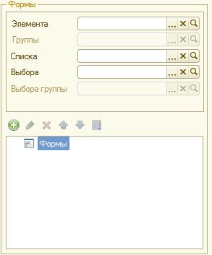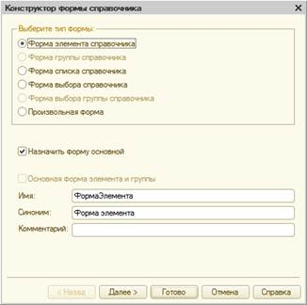

Рис.3.1 Форма элемента справочника

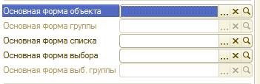

* **«Форма элемента»** используется для редактирования или создания элемента справочника.
* **«Форма группы»** используется для редактирования или создания группы справочника. Группа, как правило, содержит гораздо меньше информации, чем сам элемент справочника. Поэтому для нее нужна отдельная форма, отличная от формы элемента.
* **«Форма списка»** используется для отображения списка элементов справочника.
* **«Форма выбора»** используется для того, чтобы в поле некоторой формы выбрать один из элементов справочника. При этом форма выбора проще, чем форма списка, так как в форме списка может показываться много реквизитов. А при выборе элемента (в документе, например), нам нужно знать только наименование. Поэтому можно для выбора использовать отдельную, более простую форму.
* **«Форма выбора группы»** используется, когда в поле некоторой формы нужно выбрать не просто элемент справочника, а одну из его групп. При этом форма выбора группы проще, чем форма выбора элемента, так как группа, как правило, содержит гораздо меньше информации, чем сам элемент справочника.

Форма служит для «визуализации» данных, находящихся в базе данных. Она представляет эти данные в удобном для пользователя виде и позволяет описать алгоритмы, которые будут сопровождать работу пользователя с данными, показанными в форме.

Допуск к работе

1. Для чего предназначен объект конфигурации Справочник?
2. Каковы характерные особенности справочника?
3. Для чего используются реквизиты и табличные части справочника?
4. Зачем нужны иерархические справочники и что такое «родитель»?
5. Зачем нужны подчиненные справочники и что такое «владелец»?
6. Какие основные формы существуют у справочника?
7. Что такое конфигурируемость системы 1С:Предприятие?

Задание № 1 Создание справочника Клиенты

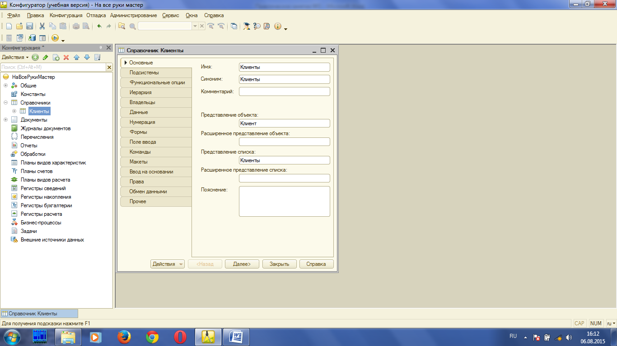

1. Откройте Конфигуратор программы «1С:Предприятие».
2. В дереве Метаданные создайте новый справочник **Справочник ® Добавить.**
3. Назовите справочник **«Клиенты».**

**Представления объекта в  конфигурации:**

**Представление объекта** определяет название объекта в единственном числе и используется в названии стандартной команды, например, команды создания объекта - **Клиент: создать**. Представление объекта используется для того, чтобы описать, как будет выглядеть в интерфейсе команда добавления нового клиента. Также оно будет использовано в заголовке формы и в представлении ссылки на клиента.

**Расширенное представление объекта** определяет заголовок формы объекта, например формы для создания нового элемента справочника. Если это свойство не задано, то вместо него используется свойство **Представление объекта**.

**Представление списка** определяет название списка объектов и используется в названии стандартной команды, например, команды открытия списка объектов - **Клиенты: открыть**. Представление списка нужно задавать тогда, когда синоним задан в единственном числе.

**Расширенное представление списка** определяет заголовок формы списка, например формы списка справочника. Если это свойство не задано, то вместо него используется свойство **Представление списка.**

1. Задайте два свойства **Представление объекта - *Клиент*** и **Представление списка - *Клиенты***.

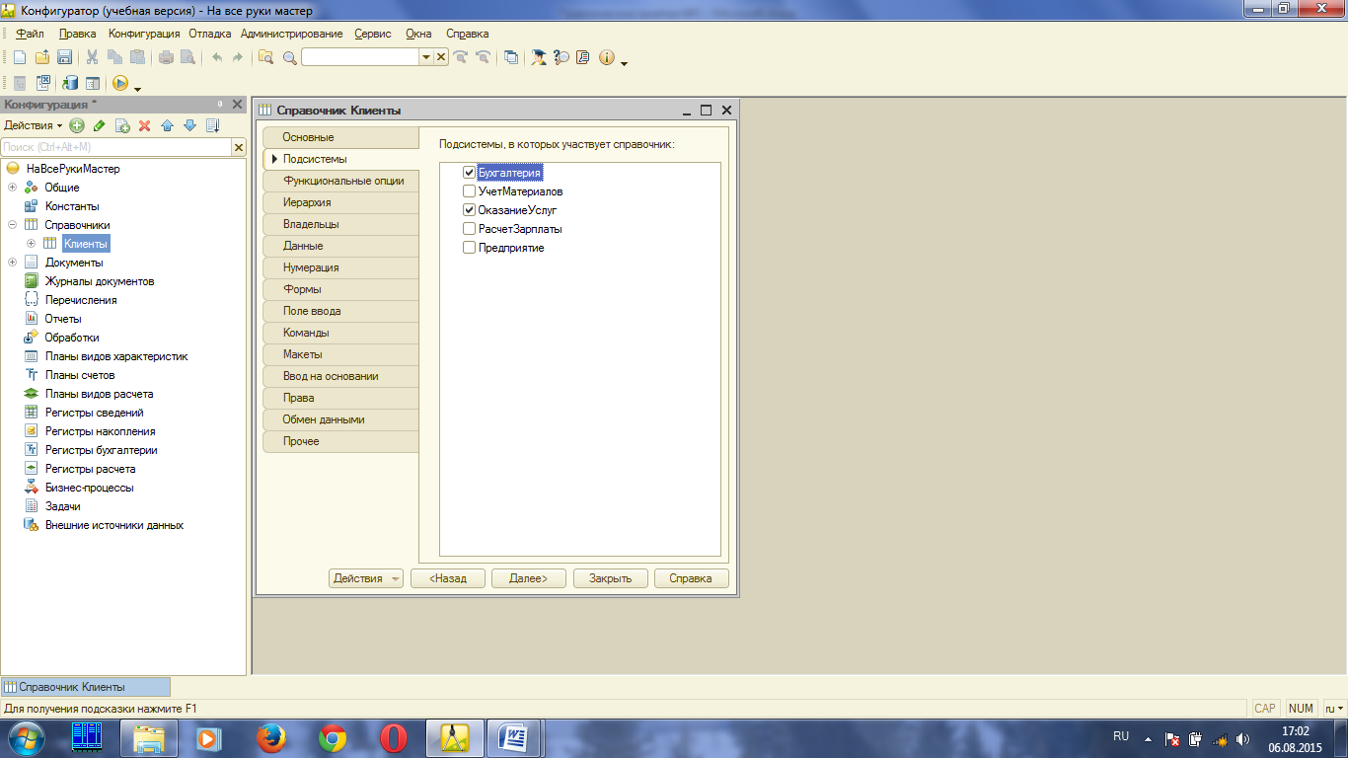

1. Нажмите кнопку **Далее** и перейдите на закладку **Подсистемы**
2. Отметьте в списке подсистемы **Бухгалтерия** и **ОказаниеУслуг.**
3. На закладке **Данные** укажите:

* длина кода 5
* длина наименования – 50 символов.

Нажмите внизу окна кнопку **Стандартные реквизиты**.

Выделите в списке реквизит **Наименование**, вызовите его контекстное меню и выберите пункт **Свойства**

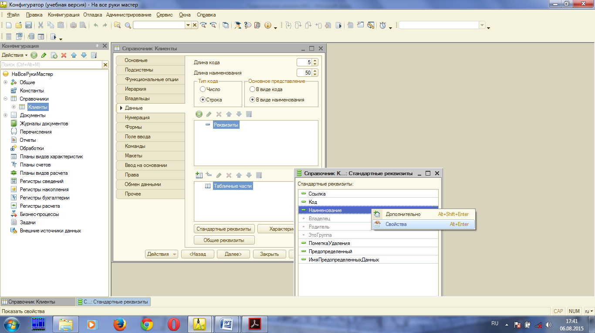

В палитре свойств стандартного реквизита **Наименование** установите

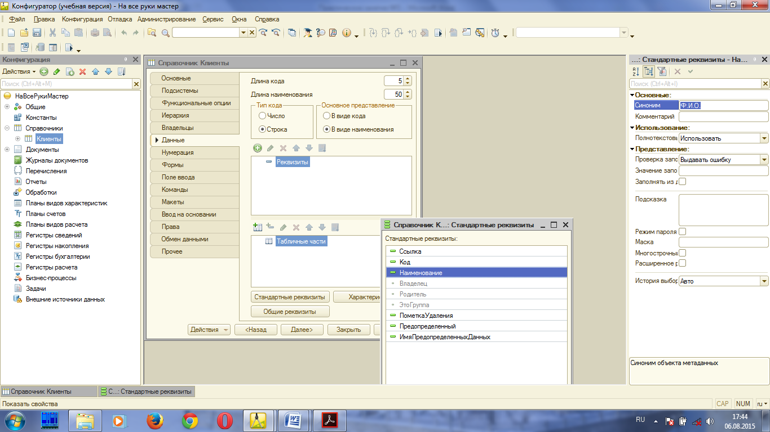

свойство **Синоним** как **ива**

1. Все остальные свойства объекта конфигурации Справочник оставьте такими, как их предлагает система по умолчанию, и нажмите кнопку «Закрыть».

Прежде чем запускать 1С предприятие, настроим интерфейс приложения, чтобы было удобнее вводить новые элементы справочника.

Команда для открытия списка справочника, как и команда для создания его новых элементов, добавляется в интерфейс тех разделов (подсистем), в которых будет отображаться справочник. Но команда создания новых элементов по умолчанию невидима в интерфейсе приложения.

*Для подсистемы* ***Бухгалтерия*** *никаких команд добавлять в панель действий не будем, так как это определяется прикладной логикой работы.*

Сделаем доступной в панели действий раздела **ОказаниеУслуг** стандартную команду для создания новых клиентов.

1. В дереве объектов конфигурации выделите ветвь **Подсистемы**, вызовем ее контекстное меню.
2. Выберите пункт **Все подсистемы,** выделите подсистему **ОказаниеУслуг.**

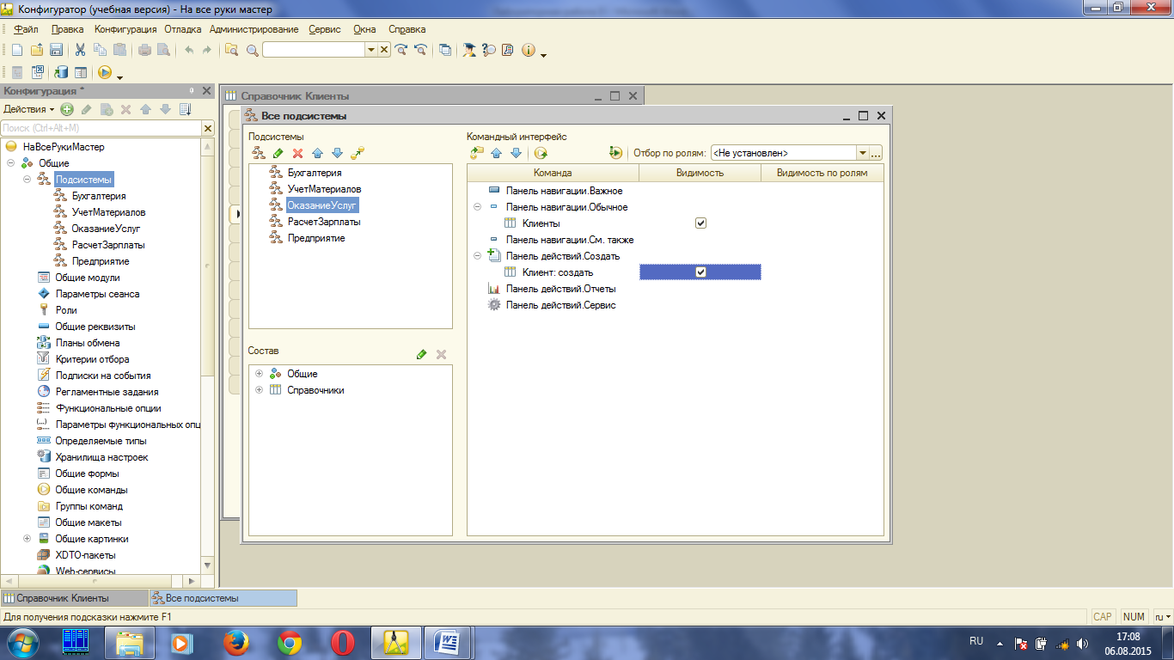

1. В списке **Командный интерфейс** отразятся все команды выбранной подсистемы. В группу **Панель действий. Создать** добавилась команда **Клиент: создать** для создания нового элемента справочника, включите видимость у этой команды.
2. Выполните пункт меню **Отладка**® **Начать отладку**.
3. На появившийся вопрос ответьте **Да** и в следующем окне нажмите **Принять**.

Перед вами откроется окно системы в режиме 1С:Предприятие. Вы видите, что если перейти в раздел **Оказание услуг** или **Бухгалтерия**, то под панелью разделов появится *панель команд текущего раздела* (см рис).

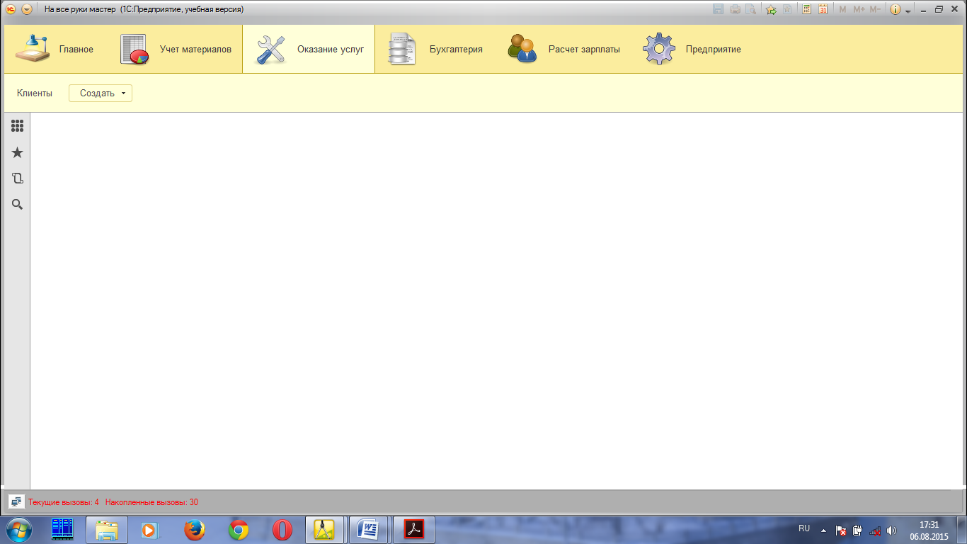

**14**.Для заполнения справочника выполните **Клиенты® Создать® Клиент**.

**15.** Внесите последовательно в справочник 3-х новых клиентов. Код вносить не нужно, так как он генерируется автоматически. После последовательного добавления клиентов нажмите **Записать и Закрыть**.

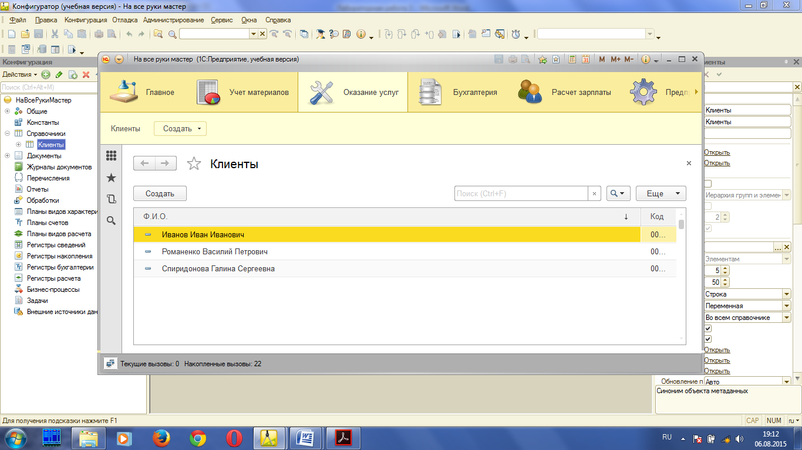

Задание № 3 Создание справочника Сотрудники

1. В конфигураторе создайте новый объект конфигурации Справочник. Назовите его **Сотрудники**.

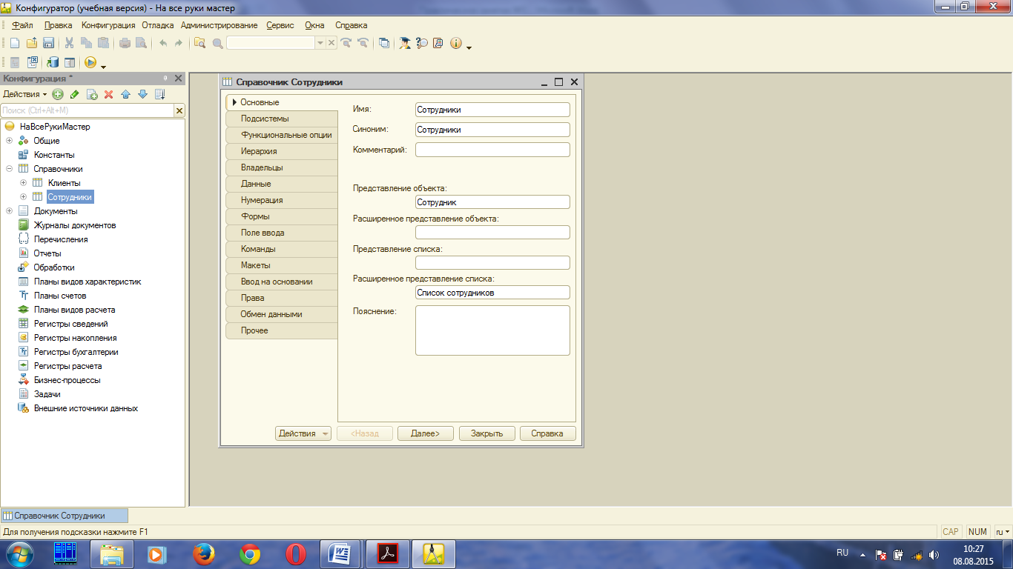

1. Задайте **Представление объекта** как **Сотрудник**.
2. **Представление списка** устанавливать не будем.
3. **Расширенное представление списка** зададим как **Список сотрудников**.
4. Нажмите кнопку **Далее** и перейдите на закладку **Подсистемы**.
5. По логике нашей конфигурации список сотрудников должен быть доступен в разделах **Оказание услуги** и **Расчет зарплаты.**
6. На закладке «**Данные**» задайте длина кода 5 символов, длину наименования справочника равной 50 символам и добавьте в справочник новую табличную часть с именем **ТрудоваяДеятельность**:

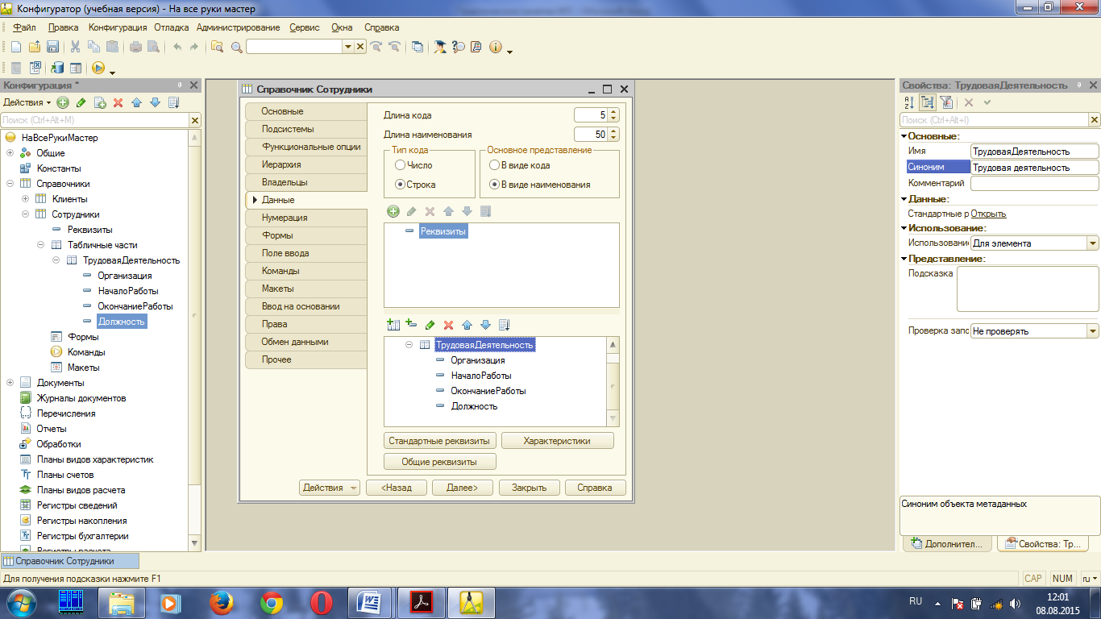

1. Создайте реквизиты табличной части **ТрудоваяДеятельность**:

* **Организация** – тип Строка, длина 100,
* **НачалоРаботы** – тип Дата, состав даты – «Дата»,
* **ОкончаниеРаботы** – тип Дата состав даты – «Дата»,
* **Должность** – тип Строка, длина 100.

**9**. Отредактируйте командный интерфейс. Сделайте видимой в панели действий подсистемы **РасчетЗарплаты** стандартную команду для создания новых сотрудников.

**10.** Сделайте это в дереве объектов конфигурации в ветви **Подсистемы** ® **Все подсистемы.**

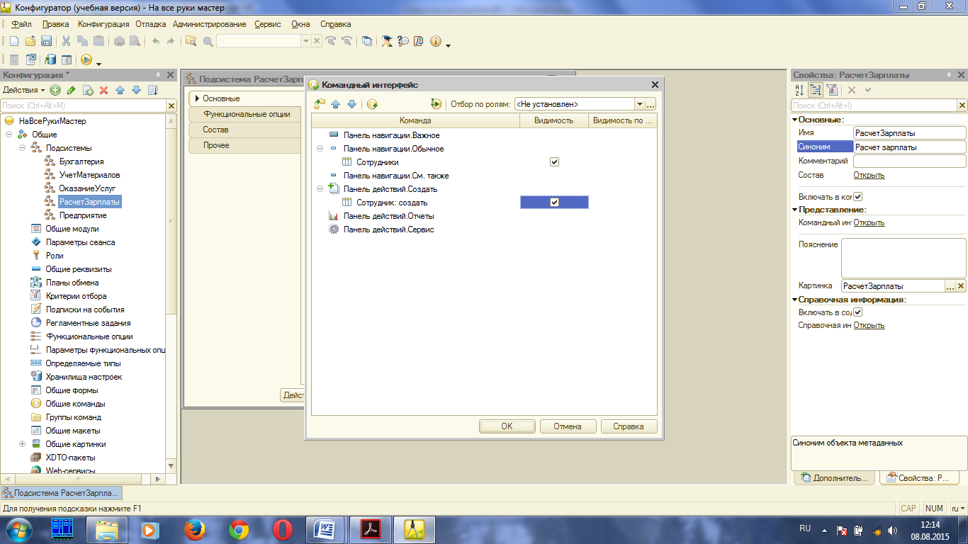

**11.** Для подсистемы **ОказаниеУслуг** никаких команд добавлять в панель действий не надо, так как вряд ли понадобится пополнять список сотрудников в этом разделе.

**12.** Нажмите внизу окна кнопку **Стандартные реквизиты**.

**13.** Выделите в списке реквизит **Наименование**, вызовите его контекстное меню и выберите пункт **Свойства**



**14.** В палитре свойств стандартного реквизита **Наименование** установите



свойство **Синоним** как **Ф.И.О.**

На этом создание справочника **Сотрудники** завершено.

**15.** Обновите конфигурацию, подтвердите обновление и запустите программу в режиме 1С:Предприятие.

Создайте записи о сотрудниках Гусакове Николае Дмитриевиче, Деловом Иване Сергеевиче и 9, как показано на рисунках:

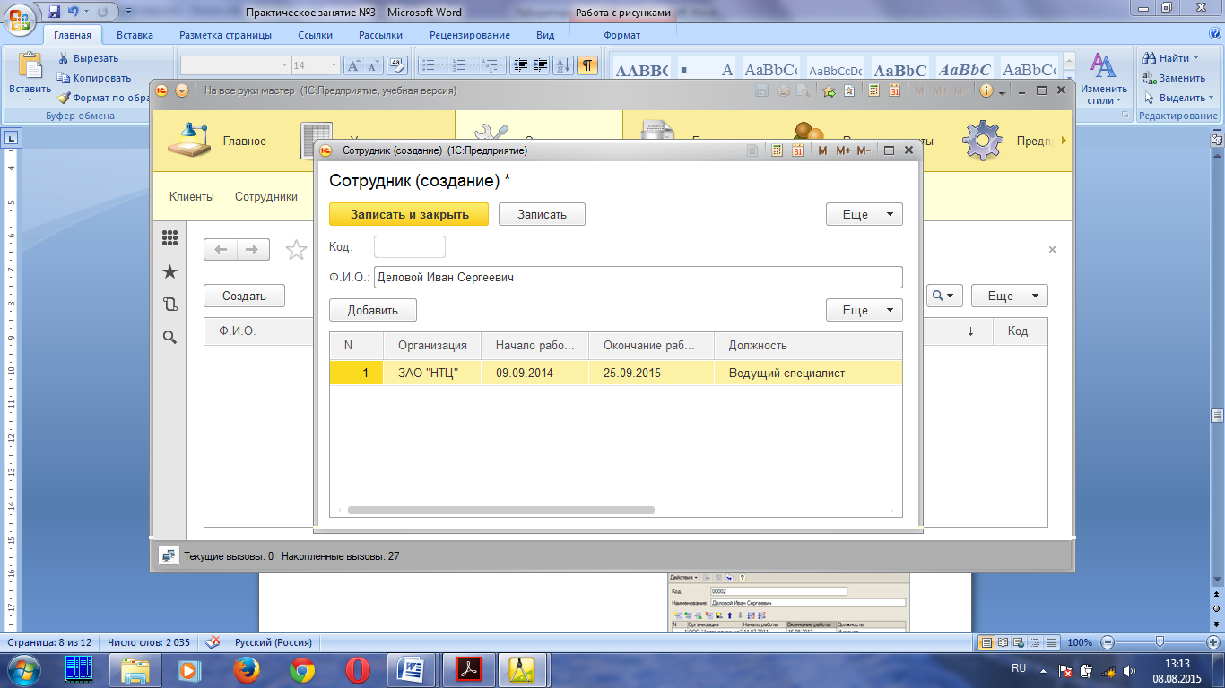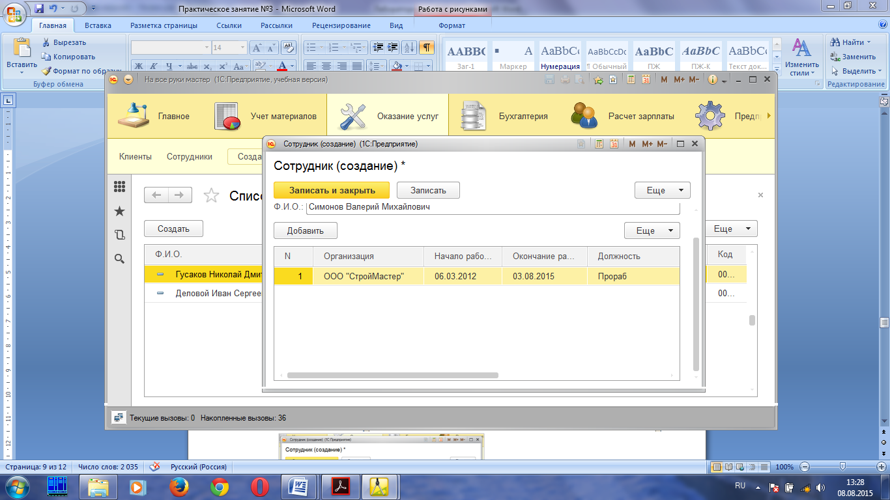

***Задание № 4 Создание справочника Номенклатура***

1. Создайте новый объект конфигурации Справочник и назовите его **Номенклатура**.
2. Поскольку понятие **Номенклатура** не имеет единственного числа, больше никаких свойств, определяющих представление объекта в интерфейсе приложения, задавать не будем. Вместо **Представления объекта** и **Представления списка** будет использоваться **Синоним** объекта - **Номенклатура**.
3. На закладке **Подсистемы**:По логике нашей конфигурации список номенклатуры должен быть доступен в разделах **Учет материалов, Оказание услуг и Бухгалтерия**, поэтому отметим в списке подсистем эти подсистемы.
4. На закладке **Иерархия:** установим флажок **Иерархический справочник**.
5. На закладке **Данные:** оставим по умолчанию длину и тип кода, длину наименования справочника зададим равной **100** символам.
6. Измените **Синоним** стандартного реквизита **Родитель** нашего справочника на более понятное обозначение. Для этого нажмите внизу окна кнопку **Стандартные реквизиты**.
7. Выделите в списке реквизит **Родитель** и двойным щелчком мыши откройте его палитру свойств. Установите свойство **Синоним** как **Группа номенклатуры.**

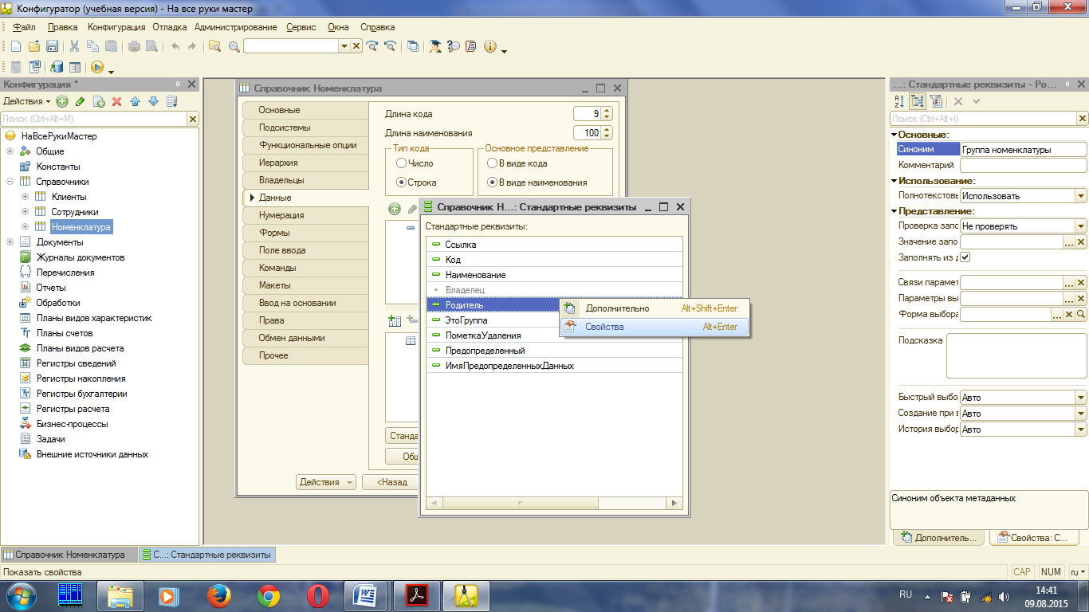

1. В дереве объектов конфигурации (**Подсистемы®Все подсистемы**): в открывшемся окне слева в списке **Подсистемы** выделим подсистему **УчетМатериалов.**
2. В группе **Панель действий.Создать** включим видимость у команды **Номенклатура: создать.**
3. Выделите в списке подсистему **ОказаниеУслуг**, проделайте те же действия.
4. А для подсистемы **Бухгалтерия** никаких команд добавлять в панель действий не надо, так как вряд ли понадобится пополнять список номенклатуры в этом разделе.
5. Запустите 1С:Предприятие в режиме отладки и заполните справочник **Номенклатура**.
6. Выполните команду **Номенклатура** в панели навигации раздела **Учет материалов.**
7. Справа от панели навигации в рабочей области окна приложения откроется основная форма списка.
8. Создайте две группы в корне справочника: **Материалы** и **Услуги**.
9. Для этого нажмите кнопку **Создать группу** в командной панели формы списка
10. Раскройте группу **Материалы** (нажатием на +) и создайте, нажатием кнопки **Создать** пять элементов. После этого раскройте группу **Услуги** и тоже создайте в ней несколько элементов
11. В группе «**Материалы**» создайте пять элементов:

* Строчный трансформатор Samsung;
* Строчный трансформатор GoldStar;

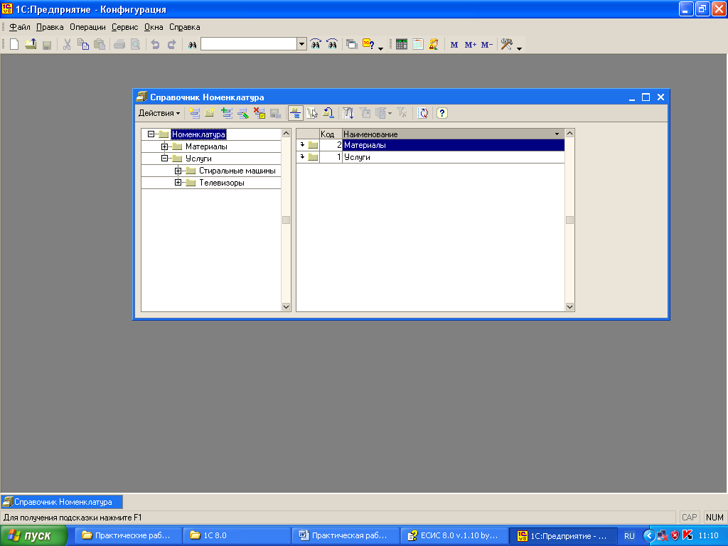

* Транзистор Philips 2N2369;
* Шланг резиновый;
* Кабель электрический.

В группе «**Услуги**» тоже создайте несколько элементов – услуги по ремонту телевизоров:

* Диагностика;
* Ремонт отечественного телевизора;
* Ремонт импортного телевизора;
* Подключение воды;
* Подключение электричества.

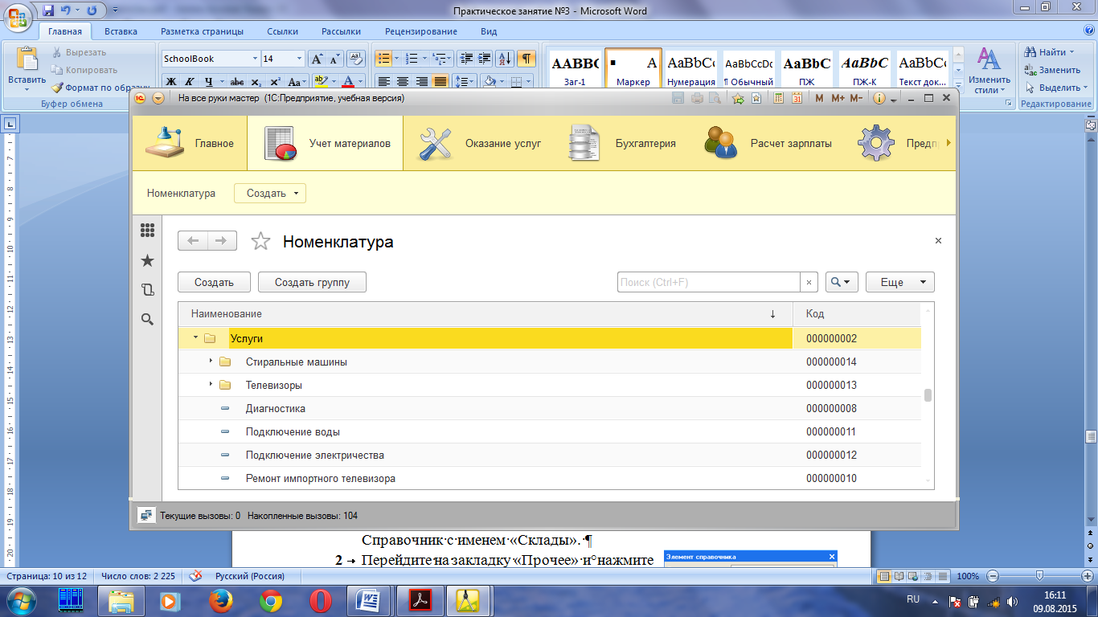

**26.** В группе **Услуги** создайте еще две группы: **Телевизоры** и **Стиральные машины.**

**27.** Разнесите услуги по двум смысловым группам, для этого установим курсор на ту услугу, которую вы хотите переместить, и в контекстном меню выберите команду **Переместить в группу**. В открывшемся окне выберите новую группу.

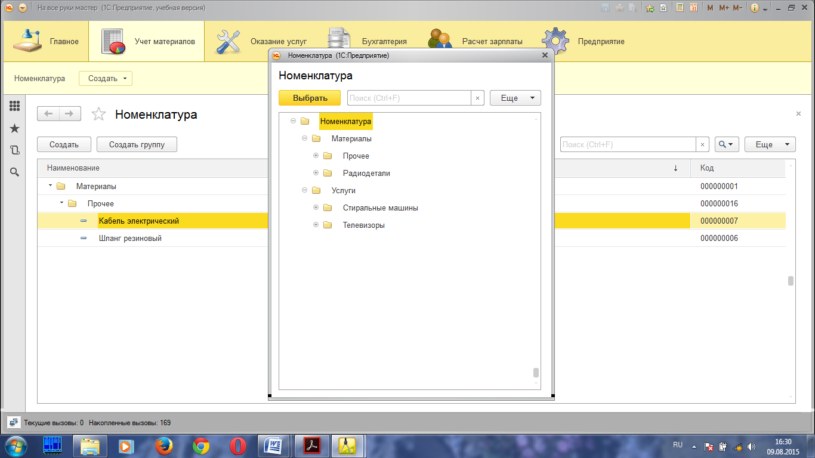

**28.** В группе **Материалы** создайте две группы: **Радиодетали** и **Прочее**.

**29.** В группу **Прочее** поместите **Кабель электрический** и **Шланг резиновый**. Остальные материалы переместите в группу **Радиодетали**.

Задание № 5 Создание справочника Склады

1. Откройте конфигуратор и создайте новый объект конфигурации Справочник с именем **Склады**
2. На вкладке **Основные**: Задайте **Представление объекта - Склад. Представления списка - Склады**.

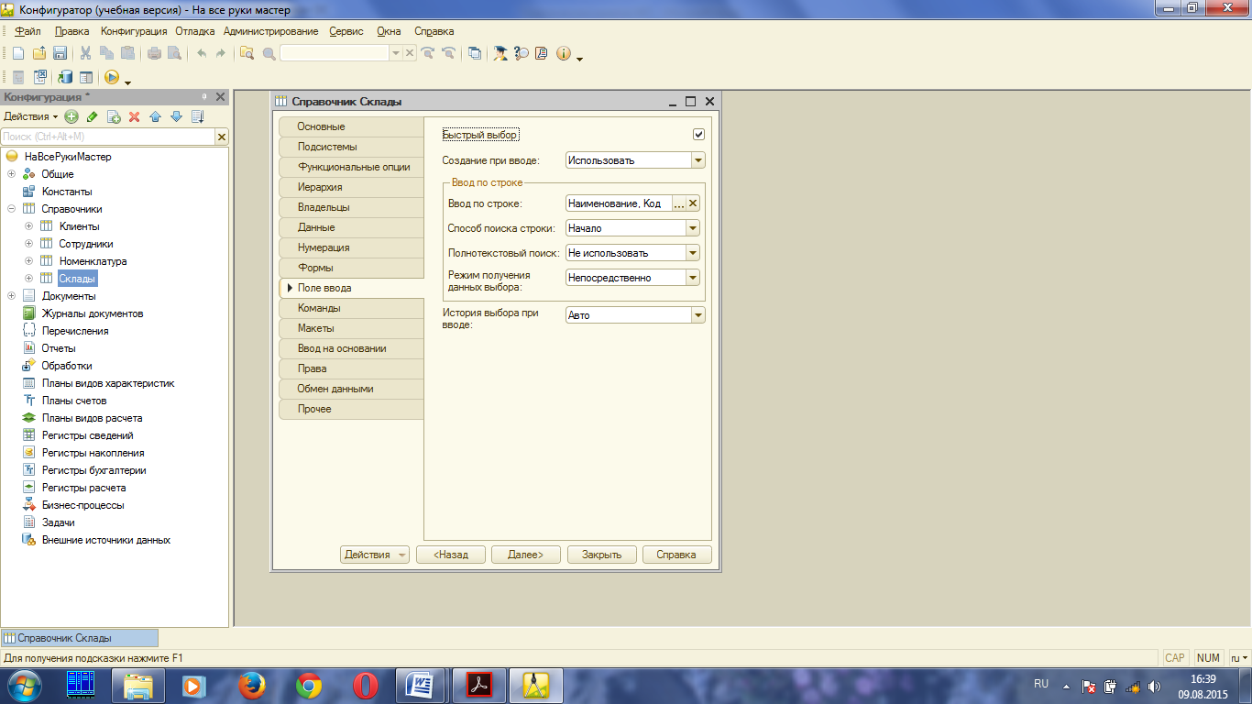

1. На вкладке **Подсистемы:** Отметьте в списке подсистем подсистемы **Оказание услуг** и **Учет материалов.**
2. На вкладке **Поле ввода**: установим флажок в поле **Быстрый выбор**.

*Свойство* ***Быстрый выбор*** *как раз позволяет выбирать элементы не из отдельной формы, а из небольшого выпадающего списка, заполненного элементами этого справочника. Этот вариант наиболее удобен для списка складов, так как их, может быть немного*

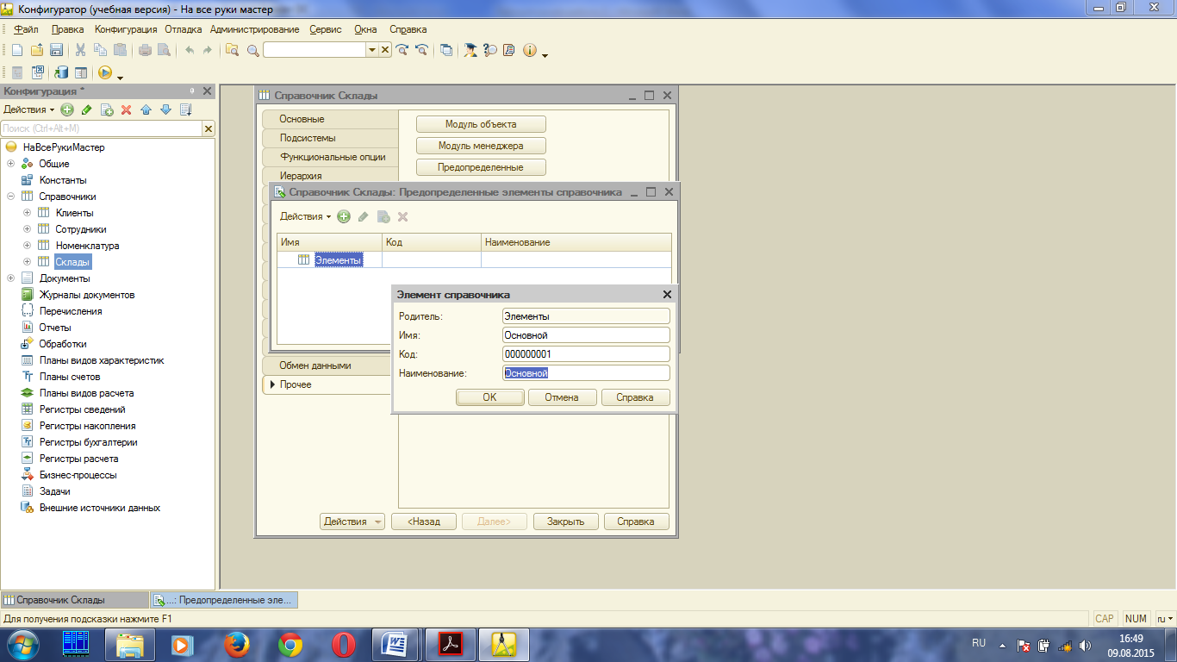

1. Перейдите на закладку **Прочее** и нажмите кнопку **Предопределенные**.
2. Выполните команду **Действия ® Добавить** и создайте предопределенный элемент с именем **Основной**.
3. В дереве объектов конфигурации(**Подсистемы®Все подсистемы**): *в* открывшемся окне слева в списке **Подсистемы** выделите подсистему **УчетМатериалов.** В группе **Панель действий.Создать** включим видимость у команды **Склад: создать**.
4. Запустите 1С:Предприятие в режиме отладки и заполните справочник **Склады**.
5. Добавьте в справочник еще один склад, который назовите **Розничный**.

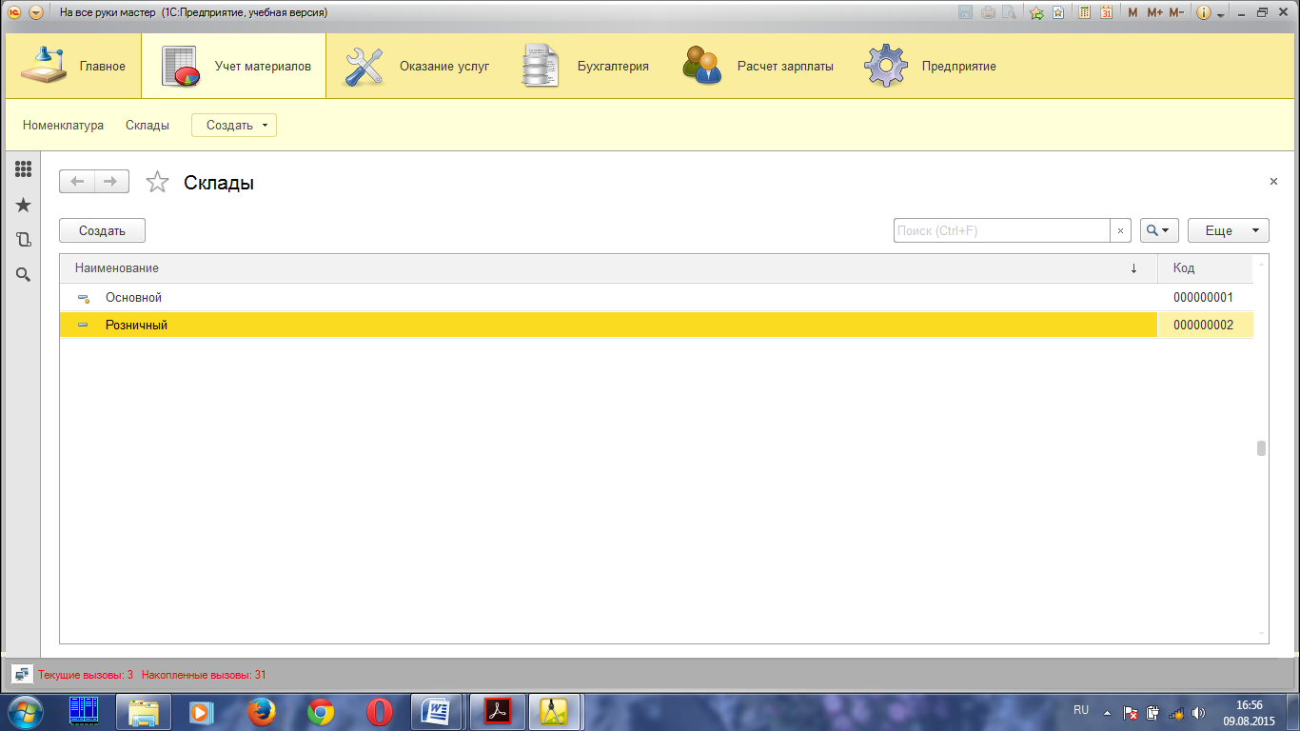

Контрольные вопросы

1. Для чего предназначен объект конфигурации Справочник.
2. Каковы характерные особенности справочника.
3. Для чего используются реквизиты и табличные части справочника.
4. Зачем нужны иерархические справочники и что такое родитель.
5. Зачем  нужны  подчиненные  справочники  и  что  такое владелец.
6. Какие основные формы существуют у справочника.
7. Что такое предопределенные элементы.
8. Чем с точки зрения конфигурации отличаются обычные элементы справочника от предопределенных элементов.
9. Как пользователь может отличить обычные элементы справочника от предопределенных элементов.
10. Как создать объект конфигурации Справочник и описать его структуру.
11. Как добавить новые элементы в справочник.
12. Как создать группу справочника.
13. Как переместить элементы из одной группы справочника в другую.
14. Зачем нужна основная конфигурация и конфигурация базы данных.
15. Как изменить конфигурацию базы данных.
16. Как связаны объекты конфигурации и объекты базы данных.
17. Что такое подчиненные объекты конфигурации.
18. Что такое быстрый выбор и когда его использовать.
19. Как отобразить справочник и определить его представление в различных разделах интерфейса приложения.
20. Как редактировать командный интерфейс подсистем.

**Тестовое задание по теме:**

**1. Какая часть не входит в 1С?**

a) Конфигуратор

b) Платформа

c) Справочники

d) Отладчики

**2. С помощью какой кнопки можно создать новую информационную базу?**

a) Создать

b) Добавить

c) Конфигуратор

d) Настройка

**3. Для чего предназначен объект конфигурации Справочник?**

a) Для работы со структурами данных

b) Для работы с таблицами данных

c) Для работы со списками данных

d) Для редактирования справочников

**4. Иерархические справочники нужны для...**

a) удобства использования

b) вообще не нужны

c) быстродействия системы

d) нет верных вариантов

**5. Какие основные формы существуют у справочника?**

a) Форма элемента

b) Форма списка

c) первые два варианта верны

d) у него нет форм